***The Safety Company***

MSA AUER 3S

**Полнолицевая маска**



**< RU EN 136>**

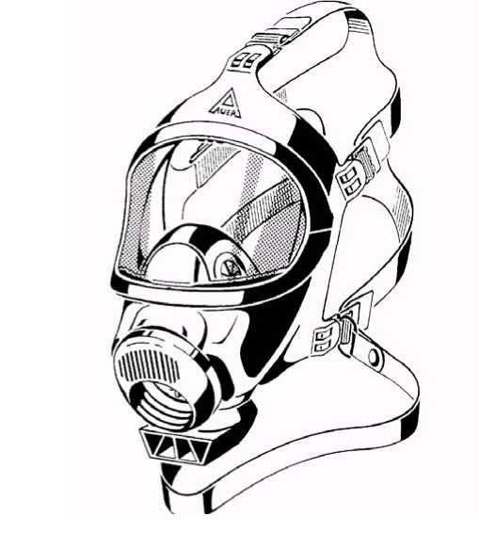

|Укр ТЕСТ-ООЗ]

ДСТУ EN 136:2003 Cl. 3

D2055085MEE/01

ВНИМАНИЕ! **©**

Данное руководство содержит указания по правильной эксплуатации полнолицевой маски 3S (далее по тексту - маска). Во избежание критических ситуаций необходимо прочитать её перед первым применением и неукоснительно соблюдать при дальнейшей эксплуатации изделия.

Гарантийные обязательства MSA AUER распространяются на данное изделие только при условии его надлежащего использования, обслуживания и проверки в соответствии с настоящим руководством.

Ответственность за выбор и применение фильтрующих устройств полностью лежит на пользователе, MSA AUER несёт ответственность только за качество маски.

Руководство по эксплуатации 1 Обозначение и маркировка

1. Обозначение

Маска MSA AUER 3S, MSA AUER 3S-V,

MSA AUER 3S-Silicone, MSA АUЕR 3S-V Stae

|  |  |  |
| --- | --- | --- |
|  | Обозначение |  |
| Полнолицевая маска | корпус смотровое | цвет |
|  | маски стекло |
| MSA 3S | AUER 3S |  |
| (смотровое стекло из пластика)  MSA AUER 3 S-V | AUER 3S V | чёрный |
| (смотровое стекло из пластика, с покрытием) MSA AUER 3 S -Silicone | AUER 3S | чёрный |
| (смотровое стекло из пластика)  MSA AUER 3S-V Silicone | AUER 3S V | жёлтый |
| (смотровое стекло из пластика, с покрытием) |  | жёлтый |

1. Назначение

Дыхательная маска (EN 136) MSA AUER 3S со стандартным резьбовым соединением (EN 148-1) не является самостоятельным средством защиты органов дыхания, а только его частью для соединения органов дыхания пользователя с дыхательными фильтрами, дыхательными аппаратами на сжатом воздухе, шланговыми аппаратами и шланговыми системами на сжатом воздухе. При эксплуатации этих масок необходимо выполнять требования данного руководства и соблюдать стандарты и правила, действующие в стране применения. Пользователи, носящие бороду или бакенбарды, могут столкнуться с проблемой неплотного прилегания маски к лицу. Для достижения полного прилегания маски пользователям с ослабленным зрением следует использовать специальную оправу для корректирующих линз, вставляемую в маску 3S.

Маска 3S отвечает требованиям стандартов безопасности

EN 136, класс 3, и маркирована знаком соответствия СЕ. Маска соответствует директиве 89/686/ЕС.

1. Устройство и принцип действия
   1. Устройство маски показано на рис. 1
   2. Принцип действия

Вдыхаемый воздух из соединительного узла проходит через клапан вдоха и попадает на внутреннюю сторону смотрового стекла, предотвращая его запотевание, а затем через перепускные клапаны попадает во внутреннюю маску. Выдыхаемый воздух выходит наружу через клапан выдоха.

1. Применение
   1. Подготовка к работе

Готовую к использованию маску носят на ремешке на груди или в футляре для переноски. Когда маска висит на груди, крючок ремешка пристёгивают к передней застёжке для защиты внутренней части маски от загрязнения.

* 1. Надевание маски

Двумя руками разведите лямки оголовья и поместите подбородок в нижнее углубление маски, после чего наденьте маску на голову. Натяните оголовье поверх головы и затяните лямки равномерно и плотно, чтобы обеспечить полное прилегание маски (сначала нижние лямки, затем на висках и на лбу), см. рис. 2, 3.

* 1. Контроль герметичности пользователем

Для проверки плотности прилегания и герметичности маски закройте отверстие соединительного узла маски или установленного фильтра ладонью (рис. 4). При вдохе пользователь не должен ощущать подсоса воздуха. Герметичность маски необходимо проверять перед каждым использованием маски. Более надёжным является испытание в дымокамере, в комплекте с дыхательным аппаратом.

* 1. Снятие маски

Ослабьте лямки оголовья, оттянув застёжки вперёд большими пальцами (рис. 5). После этого возьмите маску за соединительный узел (но не за клапан выдоха) и снимите назад через голову (рис. 6).

1. Чистка, техническое обслуживание и дезинфекция
   1. Чистка

Для чистки загрязнённой маски используйте тёплую воду с добавлением нейтрального моющего средства. Перед чисткой извлеките мембраны клапанов вдоха и выдоха, отсоедините внутреннюю маску и при помощи специального ключа (№ артикула D2055038) открутите переговорную мембрану. Каждую деталь необходимо мыть отдельно и устанавливать на место только предварительно высушив. Очищенные детали не следует сушить под воздействием сильных излучателей тепла (солнце, нагревательные батареи). При использовании сушильного шкафа температура не должна превышать 50°C. Сроки чистки приведены в п. 7.

* 1. Дезинфекция

Дезинфекцию масок необходимо проводить после чистки, описанной в п. 5.1. Рекомендуем использовать

дезинфицирующее средство MSA AUER 90. Информация по концентрации и времени воздействия дезинфицирующего средства дана в руководстве по его эксплуатации. После дезинфекции все детали необходимо тщательно промыть водой, высушить и собрать. Сроки дезинфекции приведены в п. 7.

* 1. Техническое обслуживание

Техническое обслуживание включает в себя проверку работоспособности и герметичности маски, клапана выдоха, а также замену деталей. Сроки проведения проверок и замен приведены в п. 7. Кроме того необходимо проверять, не повреждена ли маска и особенно - мембраны клапанов. Для ремонта масок используйте только запасные части производства MSA AUER. После каждой чистки, дезинфекции или замены запчастей необходимо провести проверку герметичности.

* + 1. Техническое обслуживание клапана выдоха В случае обнаружения негерметичности замените мембрану клапана выдоха или клапан выдоха в сборе на новый. Для этого специальным ключом отвинтите резьбовое кольцо клапана с внутренней стороны маски (рис. 7). Защитная крышка клапана после замены клапана выдоха должна быть установлена в первоначальное положение. При этом отверстия для выхода

воздуха защитной крышки клапана должны смотреть наружу вперёд, а не в сторону. Это положение проверено при сертификации маски. Сроки проверки и замены приведены в п. 7.

Мембрана клапана выдоха (упаковка 10 шт.) D2054800

* + 1. Замена переговорной мембраны

Для замены переговорной мембраны отсоедините внутреннюю маску и специальным ключом (№ артикула D2055038) отверните резьбовое кольцо. Вставьте новую переговорную мембрану с приклеенным к ней уплотнительным кольцом, направленным к соединительному узлу (рис. 1). Сроки замены приведены в п. 7.

* + 1. Замена смотрового стекла

Выкрутите винты из рамки смотрового стекла. Разъедините две половинки рамки и выньте стекло. Перед установкой нового стекла убедитесь в том, что паз рамки абсолютно чистый. При установке нового смотрового стекла должны быть совмещены метки середины на лицевой части маски, на смотровом стекле и на половинках рамки стекла соответственно сверху и снизу. Смотровое стекло следует устанавливать маркировкой «unten» (низ) к соединительному узлу (рис. 8).

1. Проверка герметичности

Проверка герметичности заключается в измерении падения давления в подмасочном пространстве. Испытание следует проводить с использованием головы'-манекена, например при помощи прибора для проверки герметичности масок MSA AUER или испытательных приборов MSA AUER Multitest (Plus), соблюдая их руководства по эксплуатации. При проведении испытания маски на герметичность клапаны вдоха и выдоха должны быть закрыты. Маска считается герметичной, если при избыточном давлении или при разрежении в 7,5 мбар в подмасочном пространстве изменение давления не превышает 0,5 мбар в минуту. Маска считается герметичной, если при разрежении в 10 мбар в подмасочном пространстве изменение давления не превышает 1 мбар в минуту при увлажнённой мембране клапана выдоха.

1. Сроки проверок и обслуживания

В следующей таблице указаны сроки обслуживания и проверок, рекомендуемые фирмой MSA AUER, с учётом правил, установленных для немецкой пожарной охраны директивой vfdb- 0804. Необходимо также соблюдать возможные дополнительные требования в стране применения.

При необходимости эти работы должны выполняться с опережением указанных в таблице сроков.

|  |  |  |  |  |  |
| --- | --- | --- | --- | --- | --- |
| Maximum Intervals | | | | | |
| вид проводимых работ (краткое описание) | перед после при- при- менени менени | | каждые кажды каждыекаждые полгода е 4 года 6 лет 2 года | | |
|  | ем 1 | я |  |  |  |
| чистка и |  | X | X |  |  |
| дезинфекция |  |  |  |
| визуальная |  |  |  |  |  |
| проверка, проверка работоспособности и | | X | X X2) |  |  |
| герметичности |  |  |  |  |  |
| замена мембраны клапана выдоха3 |  |  |  | X |  |
| замена |  |  |  |  |  |
| переговорной  мембраны |  |  | X |  | X2) |
| контроль  герметичности  пользователем |  |  |  |  | X |
| чистка и | X |  |  |  |  |
| дезинфекция |  |  |  |  |

1. Регулярно используемые маски нужно чистить и дезинфицировать по мере необходимости. Маски необходимо чистить сразу после каждого использования, поскольку пот или слюна, высыхая в клапанах, могут нарушить их правильную работу. Дезинфекцию маски необходимо проводить по крайней мере при каждой смене пользователя.
2. Для масок, хранящихся в герметичных упаковках.
3. Годом изготовления является число, указанное на выступе мембраны клапана, плюс число точек между маркировочными штрихами на краю мембраны клапана (рис. 9).
4. Хранение и складирование

Рекомендуется хранить маску в футляре или сумке для переноски, которые также можно использовать для хранения масок с вкрученным фильтром (за исключением СО и N& фильтров). Во избежание повреждения и деформации маски, вместе с маской не должны храниться посторонние предметы. Соблюдайте указания на крышке футляра. Хранить маску необходимо в чистом и сухом состоянии при нормальных условиях, т. е. при пониженных температуре и влажности, при отсутствии вредных веществ, в защищённом от света и теплового излучения помещении. Рекомендуем соблюдение норм DIN 7716:1982 и ISO 2230:1973.

1. Принадлежности
   1. Оправы для установки корректирующих линз в маску 3S

Поскольку стандартные очки для коррекции зрения нельзя носить под маской, для пользователей с плохим зрением разработана специальная оправа, вставляемая внутрь маски. Корректирующие линзы помещаются в эту оправу.

* 1. Специальный ключ

Специальный ключ служит для разборки и сборки клапана выдоха, а также для откручивания кольца фиксации переговорной мембраны.

* 1. Прибор проверки герметичности

Прибор проверки герметичности масок MSA AUER или испытательные приборы Multitest, Multitest Plus, Proficheck.

* 1. Пластмассовый футляр для переноски масок 3S

1. Данные для размещения заказа

Наименование № Артикула

Полнолицевая маска AUER 3S

(со смотровым стеклом из пластика) D2055000

Полнолицевая маска AUER 3S - Silicon

(со смотровым стеклом из пластика) D2055718

Набор для технического обслуживания маски 3S (состоящий из клапана вдоха, мембраны клапана выдоха, 2-х мембран

клапанов вдоха внутренней маски) D2055999

Переговорная мембрана (упаковка 2 шт.) D2055708

Рамка смотрового стекла в сборе D2055746

Специальный ключ D2055038

Прибор проверки герметичности

масок MSA AUER D6063705

Пластмассовый футляр для переноски

масок 3S D2055709

Дезинфицирующее средство

MSA AUER 90, 2 л D2055765

Дезинфицирующее средство

MSA AUER 90, 6 л D2055766

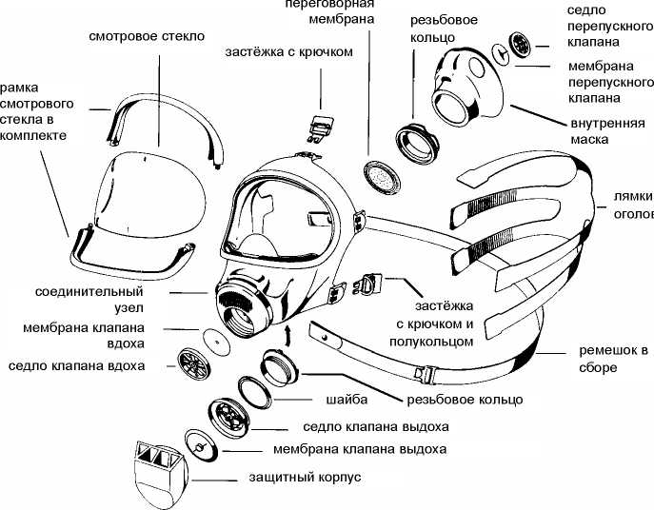

Рис. 1

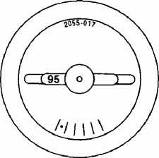

Рис. 9

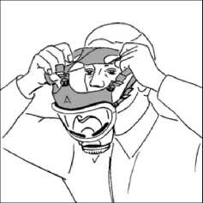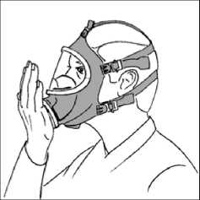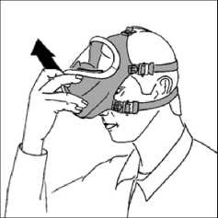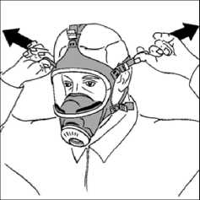

Рис. 2

Рис. 4

Рис. 6

Рис. 8

Рис. 3

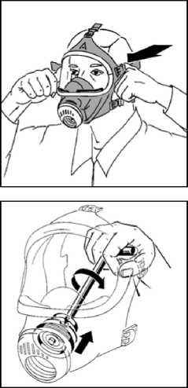

Рис. 5

innen

interior

1

auD en exterior

2

3

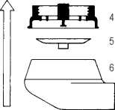

1. резьбовое кольцо
2. шайба
3. корпус маски
4. седло клапана выдоха
5. мембрана клапана выдоха
6. защитная крышка

Рис. 7

**MSA**

*The Safety Company*

**MSA Eastern European Region**

[[www.msa-europe.com](http://www.msa-europe.com) & [www.msa-gasdetection.com](http://www.msa-gasdetection.com)]

**Regional Head Office POLAND**

**MSA Safety Sp. z o. o.**

**ul. Wschodnia 5A**

**05-090 Raszyn near Warsaw**

**Poland**

**[International Sales]**

**Tel. +48 [22] 711 50 33 Fax +48 [22] 711 50 19 E-mail** [mee@msa-europe.com](mailto:mee@msa-europe.com)<http://www.msa-europe.com> **[Domestic Sales]**

**Tel. +48 [22] 71150 00**

**Fax +48 [22] 711 50 19**

**E-mail** [biuro@msa-poland.com](mailto:biuro@msa-poland.com)<http://www.msa-poland.com>

**HUNGARY MSA Hungaria Biztonsagtechnika Kft.**

**Francia ut 10.**

**1143 Budapest**

**Magyarorszag**

**Tel. +36 [1] 25134 88**

**Fax +36 [1] 25146 51**

**E-mail** [info@msa-auer.hu](mailto:info@msa-auer.hu)

<http://www.msa.hu>

**CZECH REPUBLIC MSA AUER Czech s.r.o.**

**Pikartska 1337/7**

**71607 Ostrava-Radvanice**

**Ceska republika**

**Tel. +420 [59] 6 23 22 22**

**Fax +420 [59] 6 23 26 75**

**E-mail** [info@msa-auer.cz](mailto:info@msa-auer.cz)

**[Branch Prague]**

**Branicka 171/1878**

**140 00 Praha 4**

**Tel./Fax +420 [2] 41 440 537**

**E-mail** [infopraha@msa-auer.cz](mailto:infopraha@msa-auer.cz)

<http://www.msa-auer.cz>

**RUSSIA MSA Россия**

**Ленинский проспект 2 эт. 9, офис 14 119049 Москва Россия**

**Тел. +7 [495] 544 93 89**

**Факс +7 [495] 544 93 90**

**E-mail** [msa-russia@msa-europe.com](mailto:msa-russia@msa-europe.com)

<http://www.msa-russia.ru>

**ROMANIA**

**MSA Safety Romania S.R.L.**

**Str. Virgil Madgearu, Nr. 5 Ap. 2, Sector 1 014135 Bucuresti Romania**

**Tel. +40 [21] 232 62 45**

**Fax +40 [21] 232 87 23**

**E-mail** [office@msanet.ro](mailto:office@msanet.ro)<http://www.msa-auer.ro>

**AZERBAIJAN MSA Azerbaijan**

**K. Rahimov str. 13 A AZ1072 Baku Azerbaijan**

**Tel. +994 [12] 4656520**

**Fax +994 [12] 465 9712**

**E-mail** [infobaku@msa-europe.com](mailto:infobaku@msa-europe.com)<http://www.msa-europe.com>

**KAZAKHSTAN MSA Kazakhstan**

**Yeskertkish Kyzmet Kazakhstan LLP [YKK]**

**YKK Training Centre Airport 060011 Atyrau Kazakhstan**

**Tel./Fax +7 [712] 29740 60**

**E-mail** [infoatyrau@msa-europe.com](mailto:infoatyrau@msa-europe.com)

<http://www.msa-europe.com>

**UKRAINE MSA УкраТна**

**вул. Новокостянтиывська 13/10, офю 305 04080 КиТв УкраТна**

**Тел. +380 [44] 205 5640**

**Факс +380 [44] 205 5641**

**E-mail** [infokiev@msa-europe.com](mailto:infokiev@msa-europe.com)<http://www.msa-ukraine.com.ua>

**BULGARIA MSA България**

**ул. Костенски Водопад 47 Б, ет. 1, офис 8 София 1404 България**

**Тел. +359 [2] 958 2585**

**Факс +359 [2] 958 2595**

**E-mail** [infosofia@msa-europe.com](mailto:infosofia@msa-europe.com)<http://www.msa-europe.com>

**SLOVAKIA MSA Slovensko**

**Bajkalska 5 831 04 Bratislava Slovensko**

**Tel. +421 [2] 444 565 92**

**Fax +421 [2] 444 565 92**

**E-mail** [informacie@msa-europe.com](mailto:informacie@msa-europe.com)<http://www.msa-auer.sk>

**SERBIA MSA Srbija**

**Representative Office Belgrade Bulevar Arsenija Carnojevica 72/IV/8 11070 Novi Beograd Srbija**

**Tel. +381 [11] 313 36 83**

**Fax +381 [11] 313 35 79**

**E-mail** [infobeograd@msa-europe.com](mailto:infobeograd@msa-europe.com)

<http://www.msa-europe.com>